**RYAN ADI SAPUTRA**

XII RPL A

**Manual Book**

[Aplikasi Pembayaran SPP]

# DAFTAR ISI

DAFTAR ISI 1

1. Admin 4

1.1 Halaman Login 4

Gambar 1. 1 Halaman Login 4

1.2 Halaman Dashboard 4

Gambar 1. 2 Halaman Dashboard 5

1.3 Halaman Data Petugas 5

Gambar 1. 3 Halaman Data Petugas 5

Gambar 1. 4 Halaman Tambah Data Petugas 6

Gambar 1. 5 Halaman Ubah Data Petugas 6

1.4 Halaman Data Siswa 7

Gambar 1. 6 Halaman Data Siswa 7

Gambar 1. 7 Halaman Tambah Data Siswa 7

Gambar 1. 8 Halaman Ubah Data Siswa 8

Gambar 1. 9 Halaman Detail Data Siswa 8

1.5 Halaman Data Kelas 9

Gambar 1. 10 Halaman Data Kelas 9

Gambar 1. 11 Halaman Tambah Data Kelas 9

Gambar 1. 12 Halaman Ubah Data Kelas 10

1.6 Halaman Data SPP 10

Gambar 1. 13 Halaman Data SPP 11

Gambar 1. 14 Halaman Tambah Data SPP 11

Gambar 1. 15 Halaman Ubah Data SPP 11

1.7 Halaman Transaksi Pembayaran SPP 12

Gambar 1. 16 Halaman Transaksi 12

Gambar 1. 17 Proses Transaksi 13

Gambar 1. 18 Proses Transaksi 13

Gambar 1. 19 Proses Transaksi 13

Gambar 1. 20 Proses Transaksi 14

Gambar 1. 21 Hasil Transaksi 14

1.8 Halaman Histori Pembayaran SPP 15

Gambar 1. 22 Halaman Histori Transaksi 15

Gambar 1. 23 Hasil Transaksi 16

1.9 Halaman Laporan Pembayaran SPP 16

Gambar 1. 24 Halaman Laporan Transaksi Tampil Semua Data 17

Gambar 1. 25 Hasil Laporan Transaksi Tampil Semua Data 17

Gambar 1. 26 Halaman Laporan Transaksi Filter Kelas 17

Gambar 1. 27 Hasil Laporan Transaksi Filter Kelas 18

Gambar 1. 28 Halaman Laporan Transaksi Filter Tanggal 18

Gambar 1. 29 Hasil Laporan Transaksi Filter Tanggal 18

1.10 Halaman Pengaturan Instansi 19

Gambar 1. 30 Halaman Pengaturan Instansi 20

Gambar 1. 31 Halaman Tambah Data Instansi 20

Gambar 1. 32 Halaman Ubah Data Instansi 20

Gambar 1. 33 Hasil Laporan sebelum diubah instansinya 21

Gambar 1. 34 Hasil Laporan setelah diubah instansinya 21

2. Petugas 22

2.1 Halaman Login 22

Gambar 2. 1 Halaman Login 22

2.2 Halaman Dashboard 22

Gambar 2. 2 Halaman Dashboard 23

2.3 Halaman Transaksi Pembayaran SPP 23

Gambar 2. 3 Halaman Transaksi 23

Gambar 2. 4 Proses Transaksi 24

Gambar 2. 5 Proses Transaksi 24

Gambar 2. 6 Proses Transaksi 24

Gambar 2. 7 Proses Transaksi 25

Gambar 2. 8 Hasil Transaksi 25

2.4 Halaman Histori Pembayaran SPP 26

Gambar 2. 9 Halaman Histori Transaksi 26

Gambar 2. 10 Hasil Transaksi 27

3. Siswa 27

3.1 Halaman Login 27

Gambar 3. 1 Halaman Login 28

3.2 Halaman Dashboard 28

Gambar 3. 2 Halaman Dashboard Siswa 28

Gambar 3. 3 Halaman Dashboard Siswa 29

**PANDUAN APLIKASI PEMBAYARAN SPP**

# Admin

## Halaman Login

Untuk menuju halaman dashboard, Admin harus login terlebih dahulu. Masukkan username dan password setelah itu klik tombol Masuk.

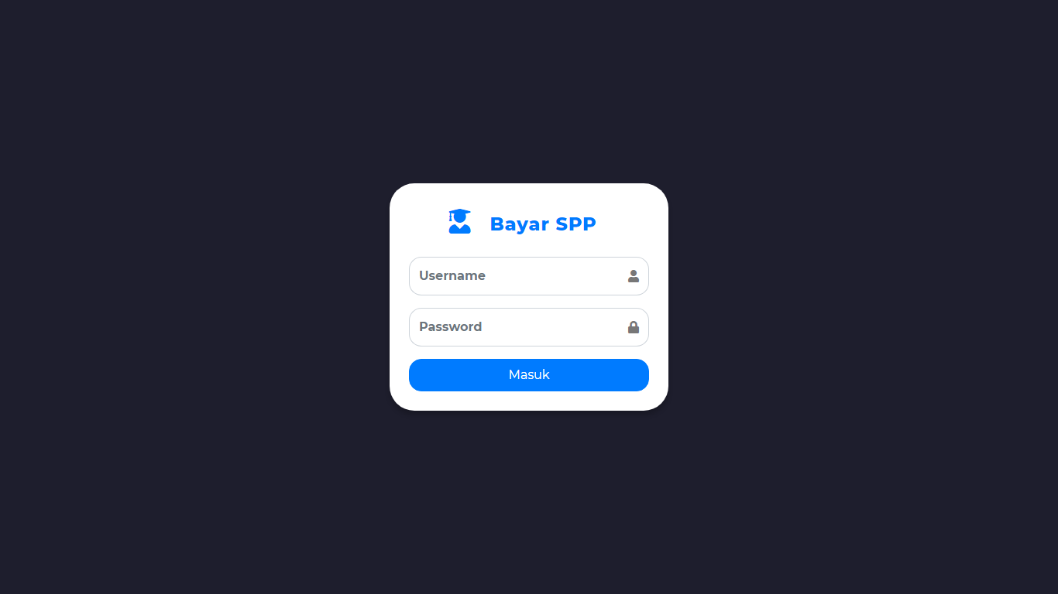

Gambar 1. 1 Halaman Login

## Halaman Dashboard

Menu Dashboard menampilkan counter / penghitung jumlah data pada aplikasi pembayaran spp.

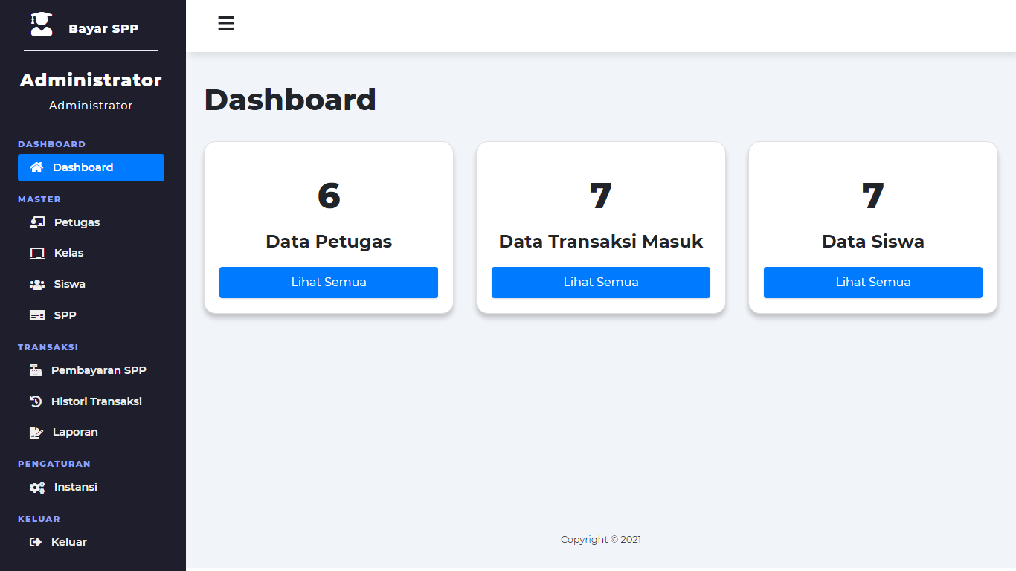

Gambar 1. 2 Halaman Dashboard

## Halaman Data Petugas

Menu Data Petugas digunakan untuk menampilkan data petugas yang bertugas dalam transaksi pembayaran spp.

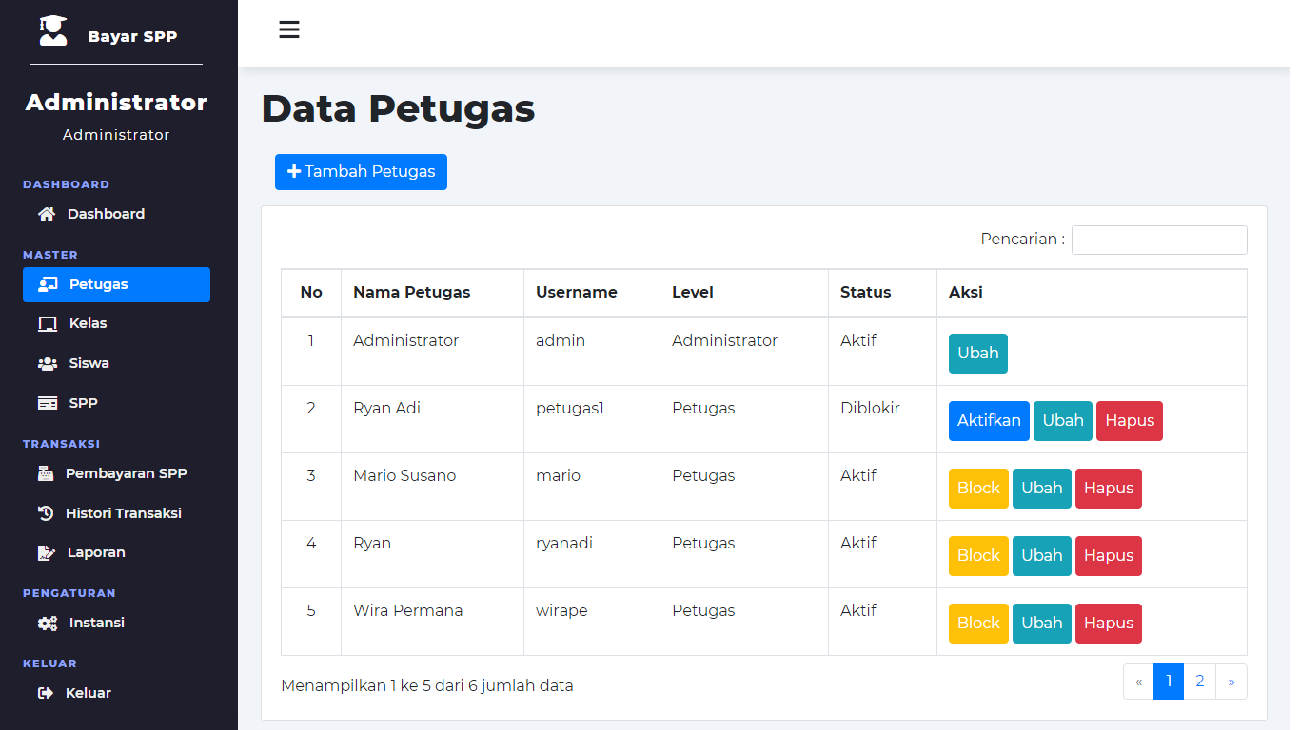

Gambar 1. 3 Halaman Data Petugas

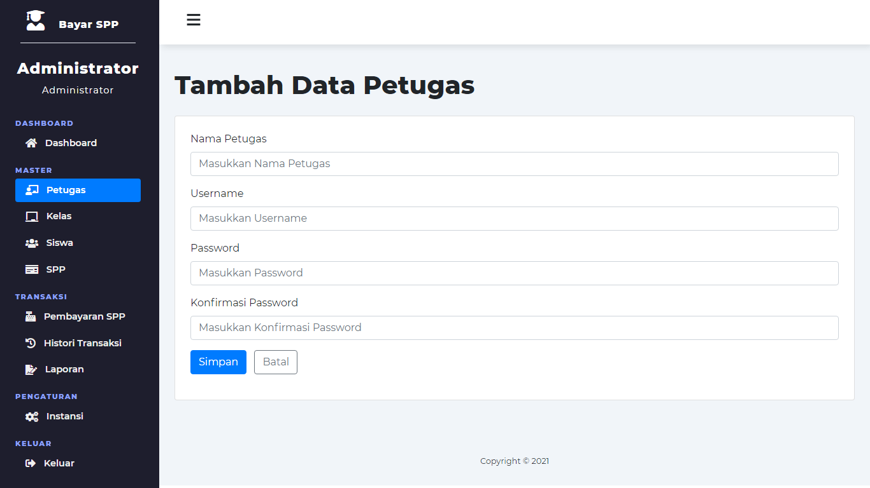

Gambar 1. 4 Halaman Tambah Data Petugas

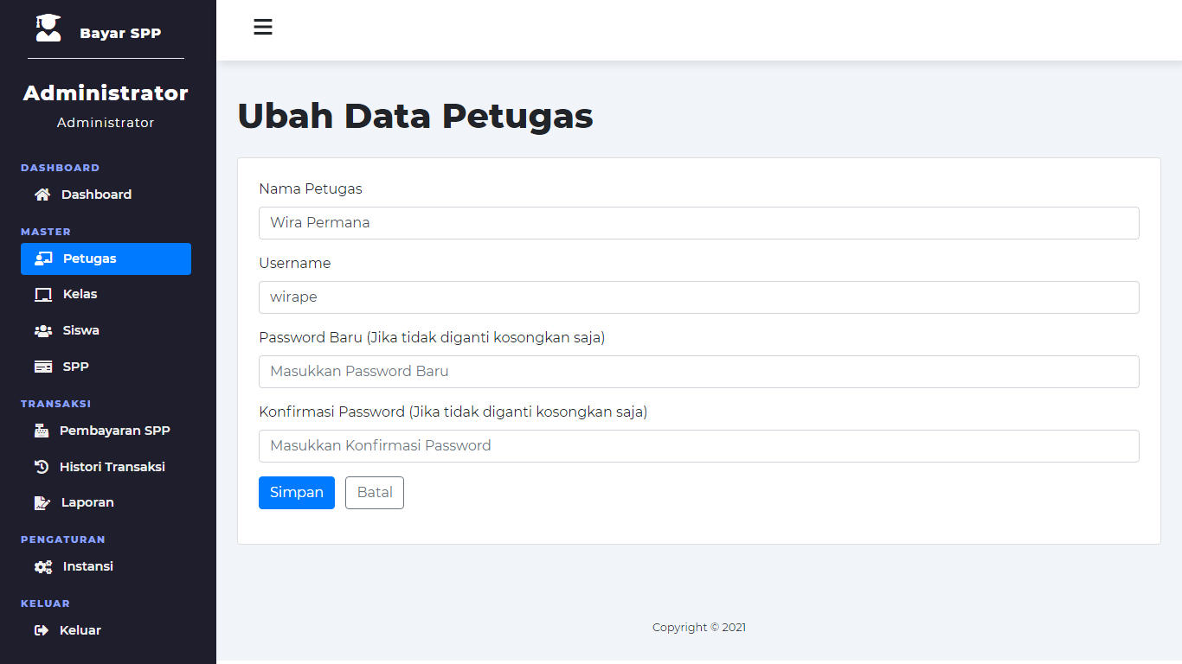

Gambar 1. 5 Halaman Ubah Data Petugas

Berikut langkah-langkah untuk pengoperasian halaman data petugas :

* **Langkah** 1, masukkan nama lengkap, username, dan password, serta konfirmasi password juga (disini password di set harus 8 karakter).
* **Langkah** 2, klik tombol Simpan untuk menyimpan data petugas dan tombol Batal untuk membatalkan penambahan data.
* Admin dapat menghapus data petugas dengan klik tombol Hapus.
* Admin juga dapat melakukan pengubahan data username dan password pada petugas.
* Admin juga dapat melakukan pemblokiran dan aktivasi akun petugas (jika diblokir maka, petugas tidak akan dapat mengakases halaman petugas).

## Halaman Data Siswa

Menu Data Siswa digunakan untuk menampilkan data – data siswa yang diharuskan membayarkan spp.

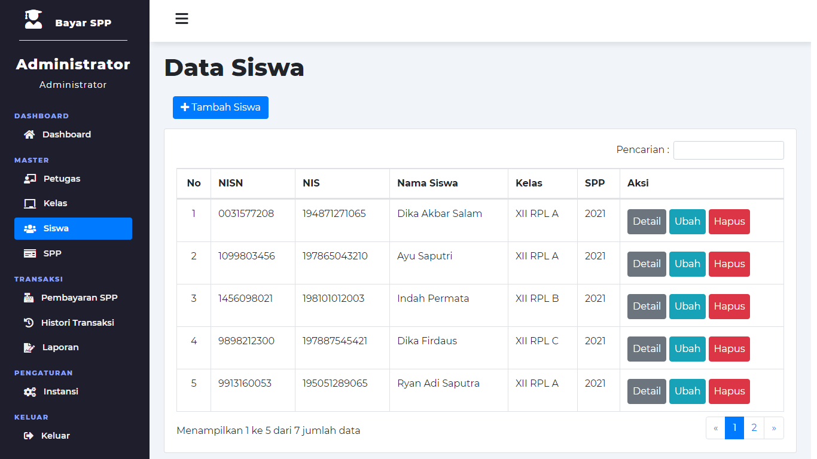

Gambar 1. 6 Halaman Data Siswa

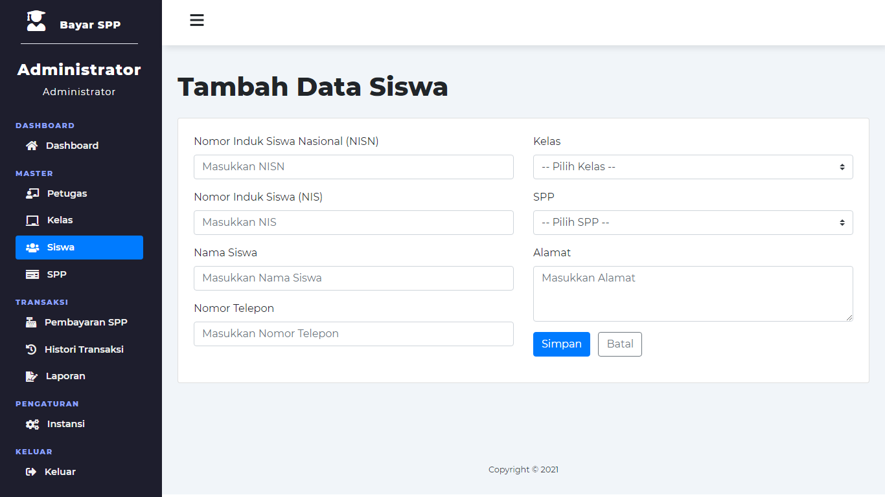

Gambar 1. 7 Halaman Tambah Data Siswa

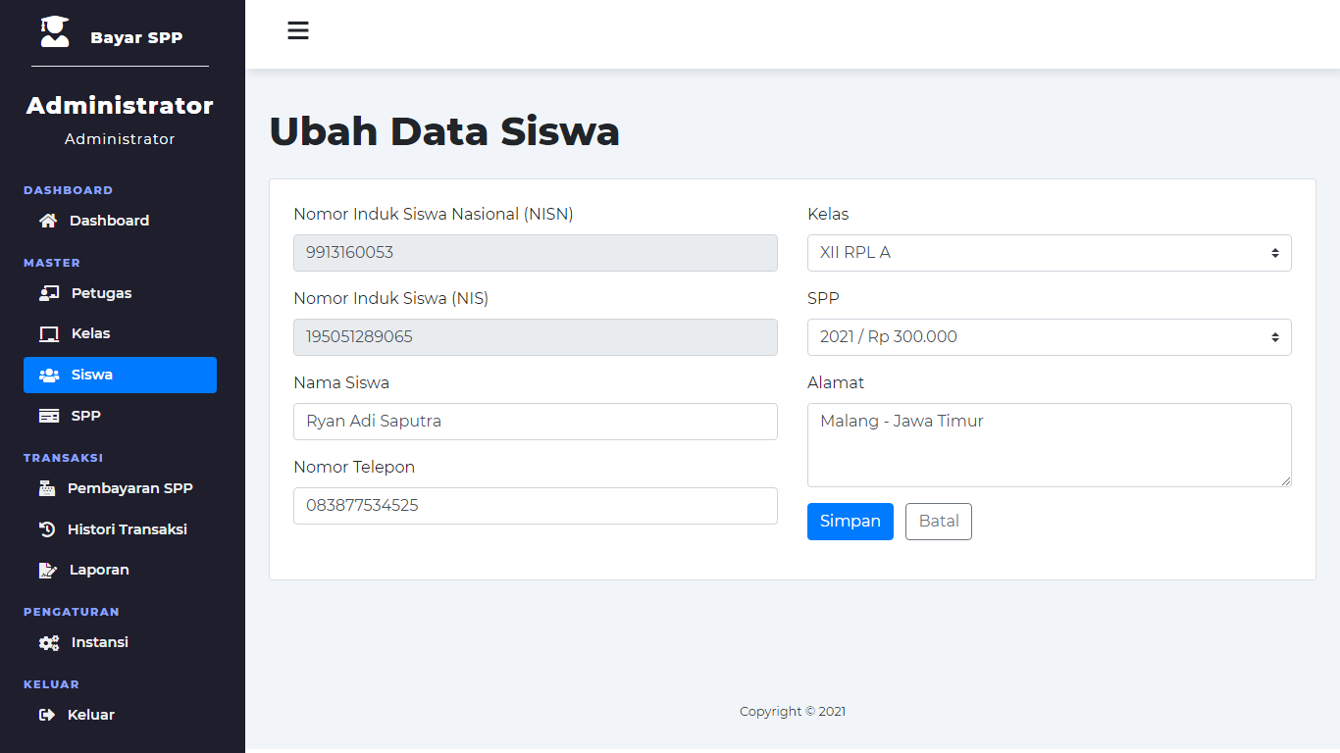

Gambar 1. 8 Halaman Ubah Data Siswa

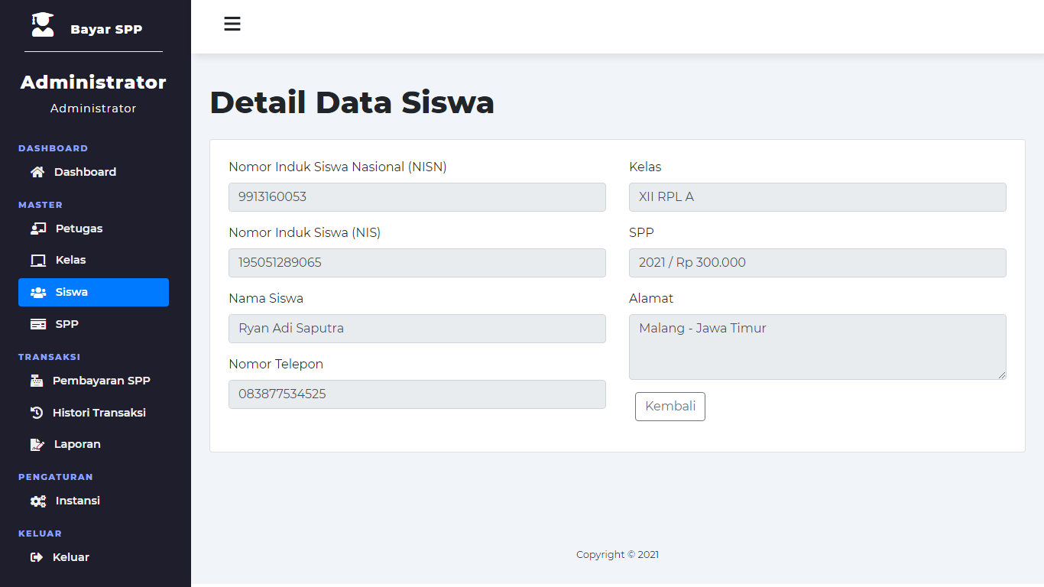

Gambar 1. 9 Halaman Detail Data Siswa

Berikut langkah-langkah untuk pengoperasian halaman data siswa :

* **Langkah** 1, masukkan data yang sesuai pada permintaan kolom.
* Untuk NISN harus 10 karakter numerik.
* Untuk NIS harus 12 karakter numerik.
* Untuk Nomor Telepon harus 12-13 karakter.
* **Langkah** 2, klik tombol Simpan untuk menyimpan data siswa dan tombol Batal untuk membatalkan penambahan data.
* Admin dapat menghapus data siswa dengan klik tombol Hapus.
* Admin juga dapat melakukan pengubahan data siswa.

## Halaman Data Kelas

Menu Data Kelas digunakan untuk menampilkan data – data kelas.

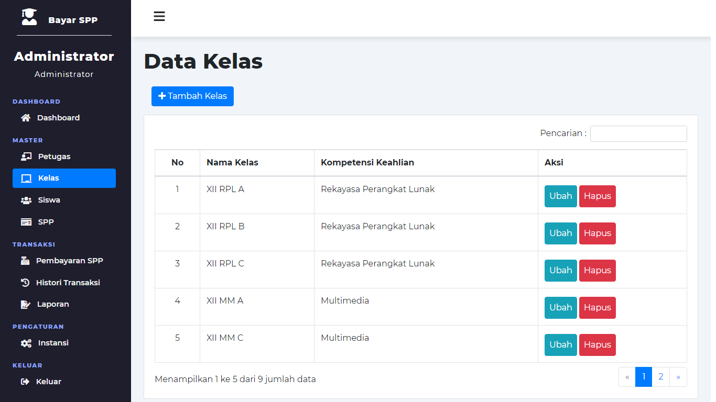

Gambar 1. 10 Halaman Data Kelas

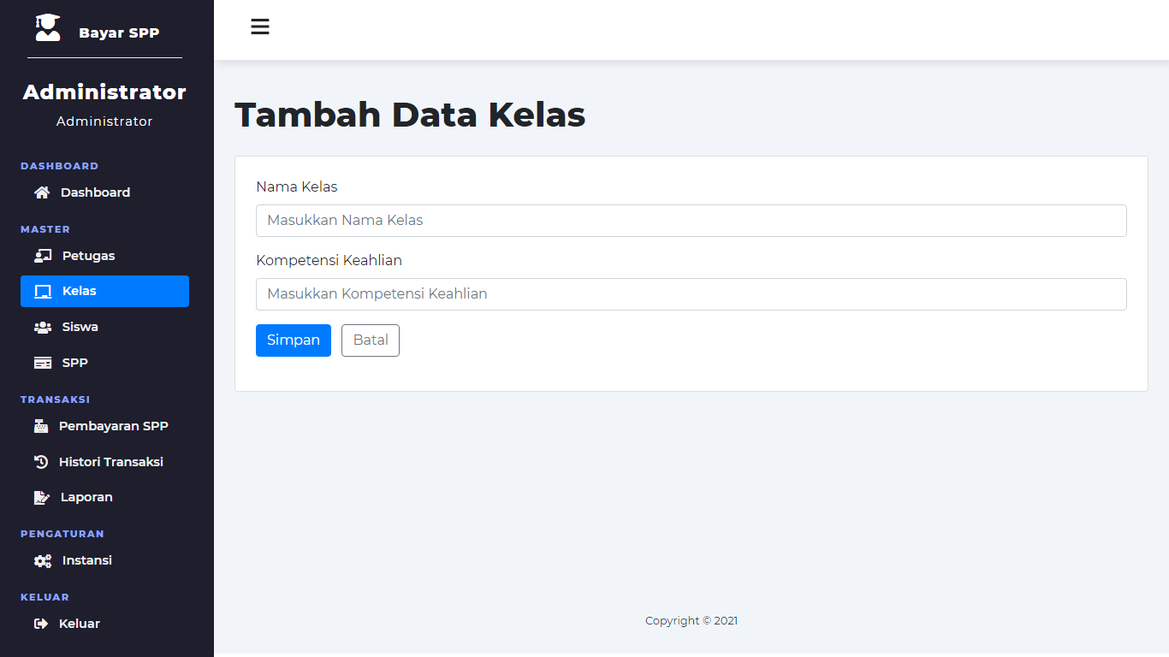

Gambar 1. 11 Halaman Tambah Data Kelas

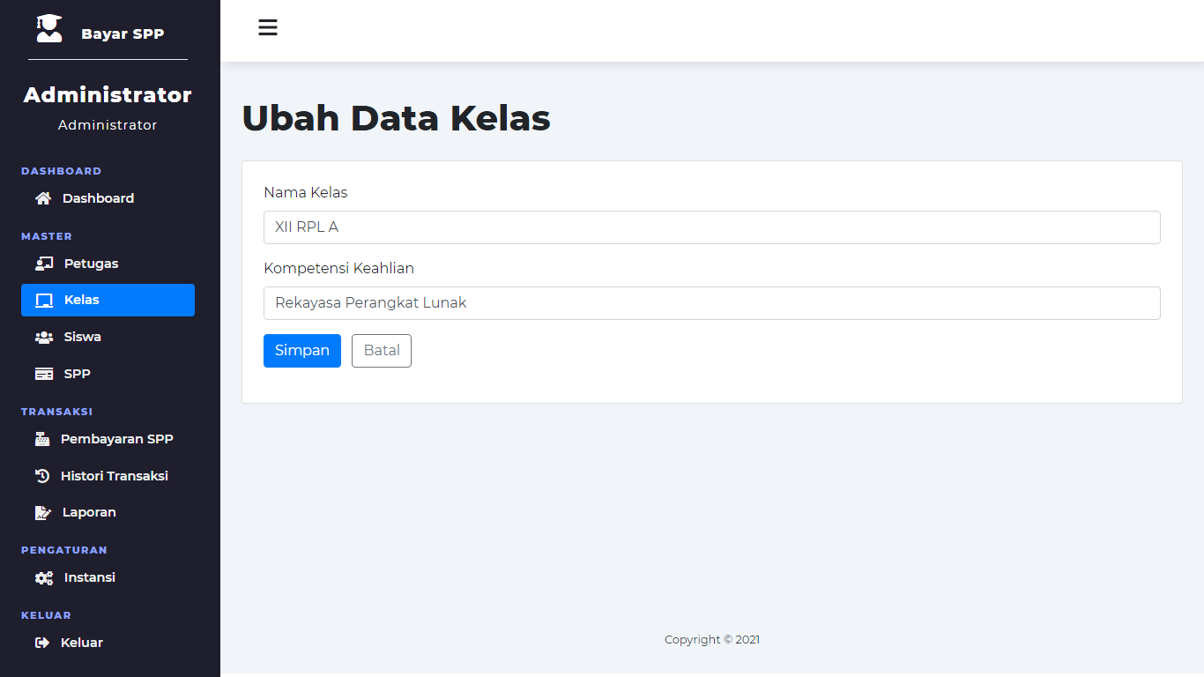

Gambar 1. 12 Halaman Ubah Data Kelas

Berikut langkah-langkah untuk pengoperasian halaman data kelas :

* **Langkah** 1, masukkan data yang sesuai pada permintaan kolom.
* Untuk Nama Kelas tidak bisa diduplikasi.
* **Langkah** 2, klik tombol Simpan untuk menyimpan data kelas dan tombol Batal untuk membatalkan penambahan data.
* Admin dapat menghapus data kelas dengan klik tombol Hapus.
* Admin juga dapat melakukan pengubahan data kelas.

## Halaman Data SPP

Menu Data SPP digunakan untuk menampilkan data tahun dan nominal spp yang harus dibayarkan oleh siswa.

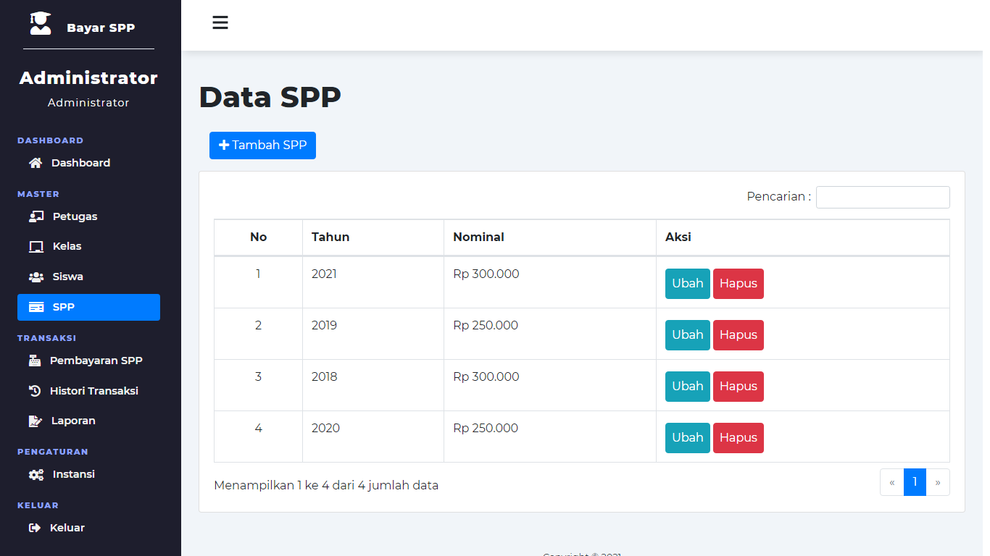

Gambar 1. 13 Halaman Data SPP

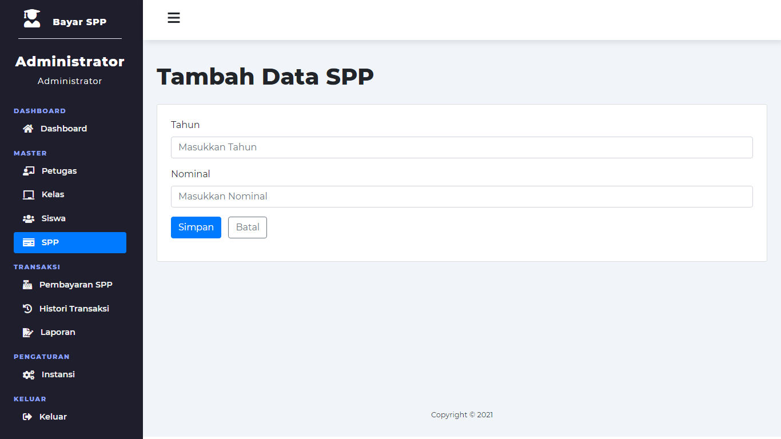

Gambar 1. 14 Halaman Tambah Data SPP

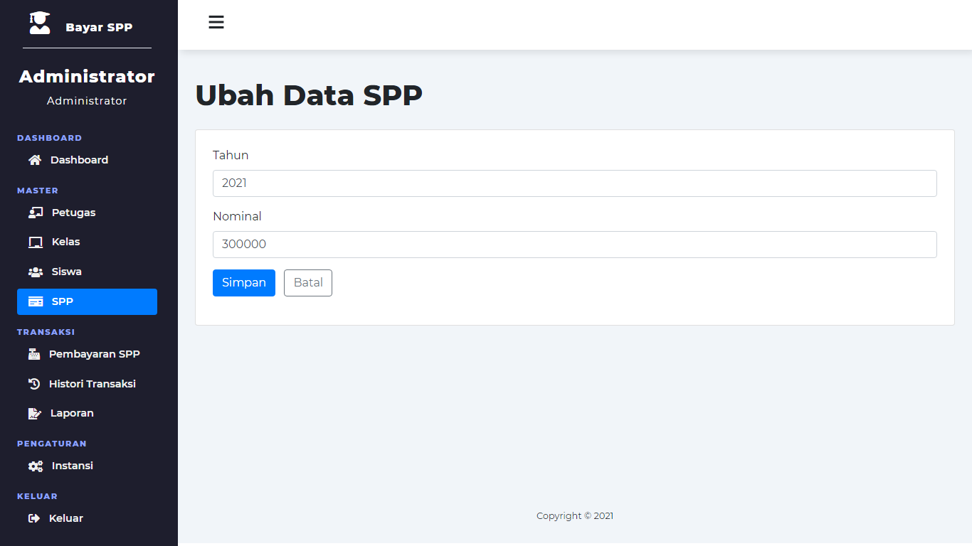

Gambar 1. 15 Halaman Ubah Data SPP

Berikut langkah-langkah untuk pengoperasian halaman data SPP :

* **Langkah** 1, masukkan data yang sesuai pada permintaan kolom.
* Untuk Tahun SPP tidak bisa diduplikasi.
* Untuk Nominal SPP harus numerik.
* **Langkah** 2, klik tombol Simpan untuk menyimpan data SPP dan tombol Batal untuk membatalkan penambahan data.
* Admin dapat menghapus data SPP dengan klik tombol Hapus.
* Admin juga dapat melakukan pengubahan data SPP.

## Halaman Transaksi Pembayaran SPP

Menu Transaksi Pembayaran SPP merupakan fitur utama dari aplikasi pembayaran spp ini. Dimana admin dan para petugas akan melakukan transaksi pembayaran spp yang dibayarkan siswa.

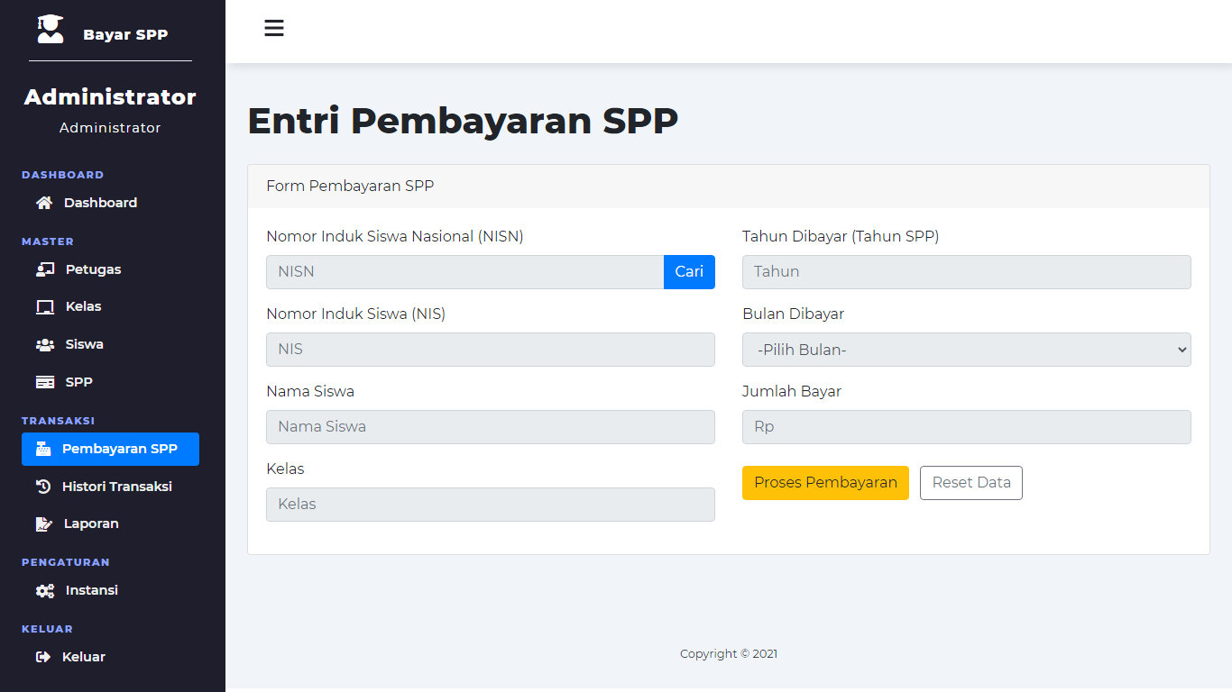

Gambar 1. 16 Halaman Transaksi

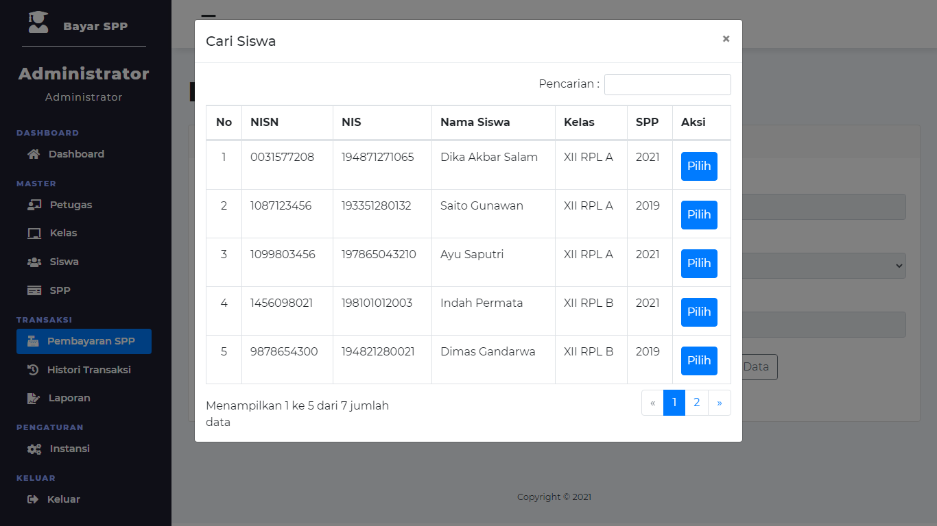

Gambar 1. 17 Proses Transaksi

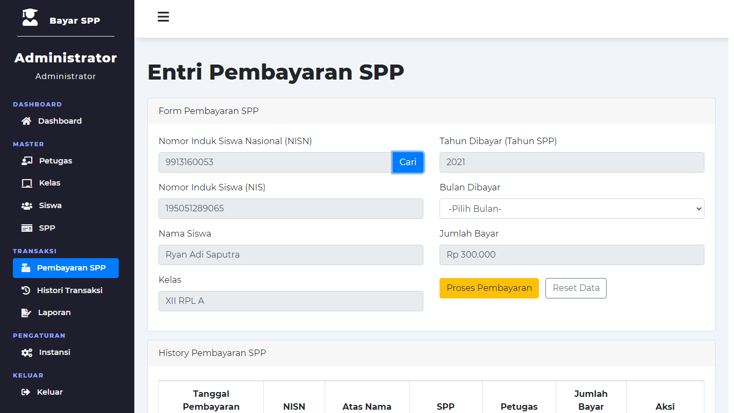

Gambar 1. 18 Proses Transaksi

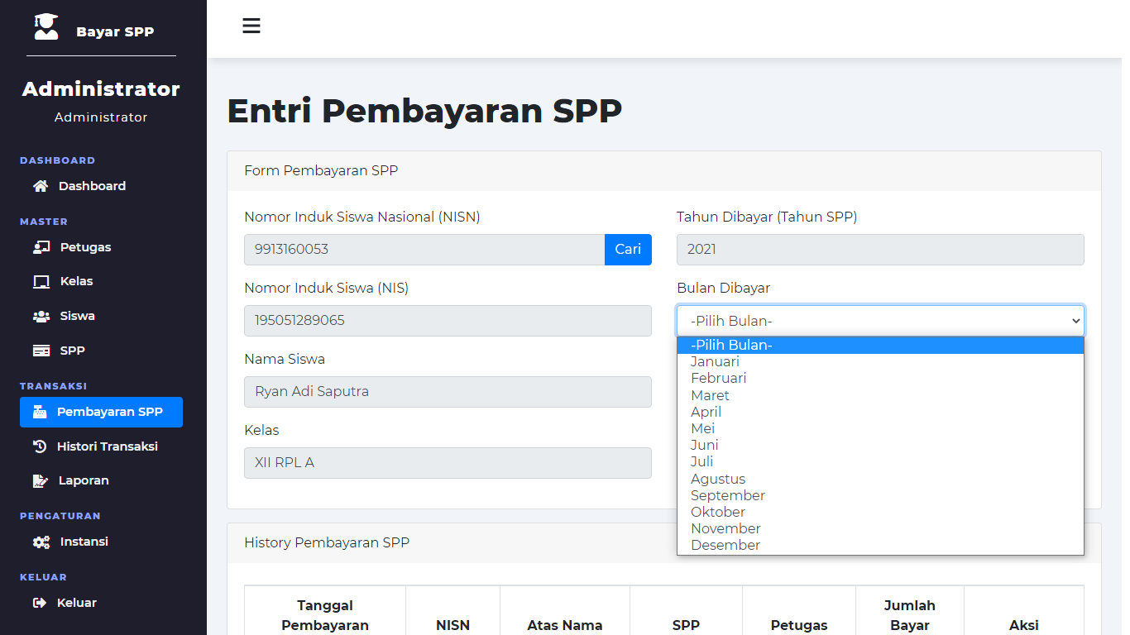

Gambar 1. 19 Proses Transaksi

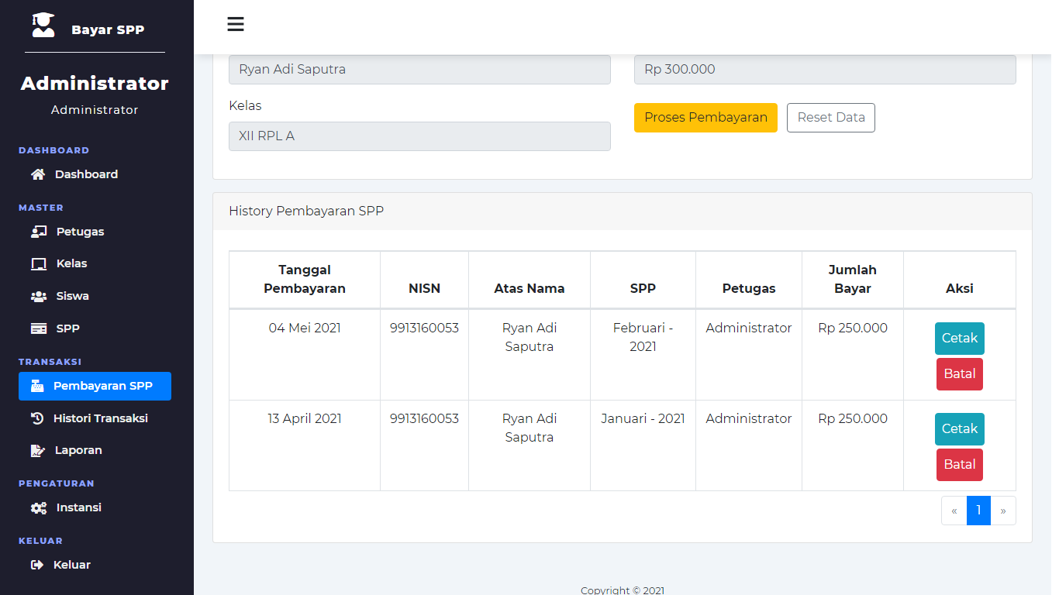

Gambar 1. 20 Proses Transaksi

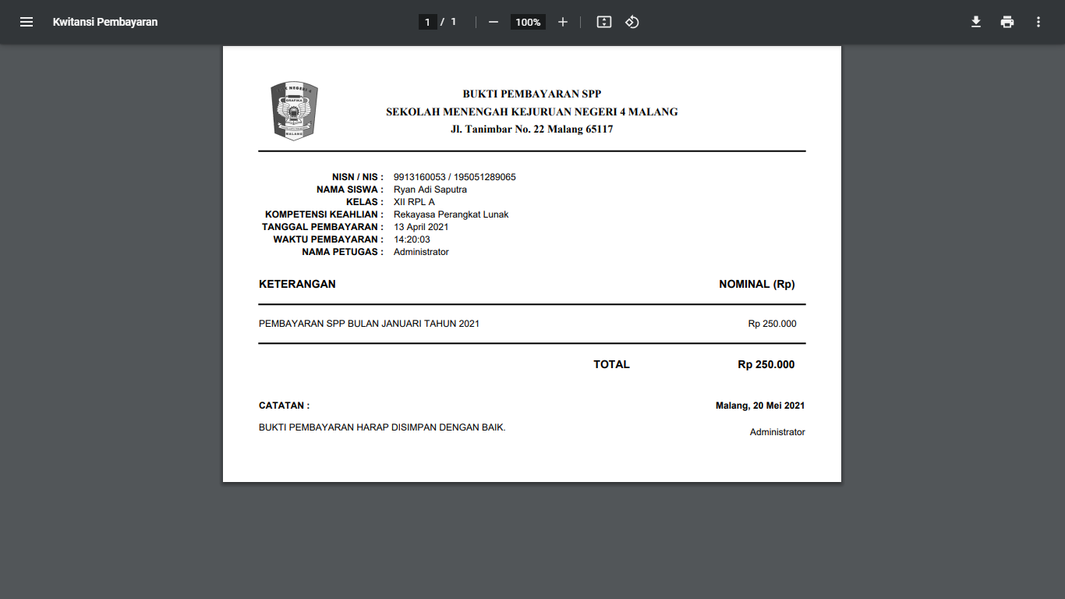

Gambar 1. 21 Hasil Transaksi

Berikut langkah-langkah untuk pengoperasian halaman transaksi :

* **Langkah** 1, Admin / petugas diharuskan mencari nama siswa yang akan membayarkan spp nya.
* **Langkah** 2, Kemudian akan muncul modal berisi list siswa yang terdaftar pada aplikasi tersebut yang datanya diambil dari halaman data siswa.
* **Langkah** 3, klik tombol Pilih untuk memilih siswa.
* **Langkah** 4, data siswa yang dipilih akan muncul pada form, kemudian Admin / petugas diharuskan memilih bulan pembayaran yang akan dibayarkan.
* **Langkah** 5, klik tombol Proses Pembayaran untuk melakukan pembayaran. klik tombol Reset Data untuk mengembalikan form ke kosong / semula.
* Jika siswa sudah membayar, maka akan muncul pesan siswa sudah membayar.
* **Langkah** 6, ditampilkan hasil transaksi yang telah dilakukan siswa. Admin / petugas dapat membatalkan transaksi dengan klik tombol Batal dan mencetak nota transaksi dengan klik tombol Cetak.

## Halaman Histori Pembayaran SPP

Menu Histori Pembayaran SPP menampilkan seluruh data pembayaran yang dilakukan seluruh siswa yang bersangkutan.

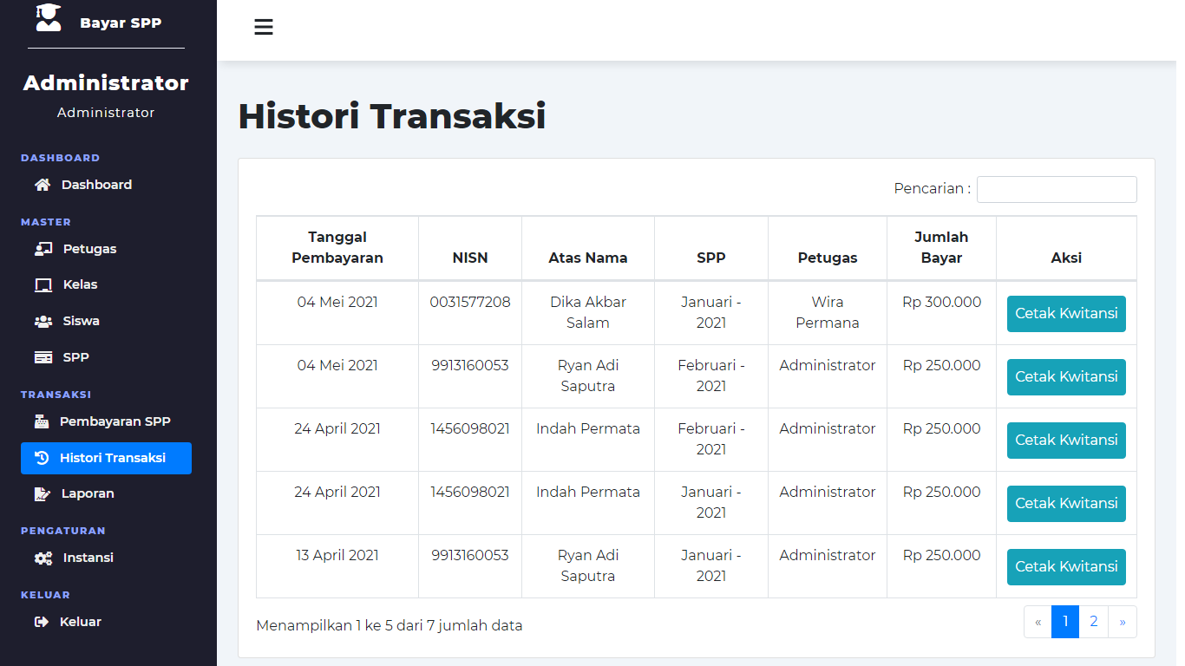

Gambar 1. 22 Halaman Histori Transaksi



Gambar 1. 23 Hasil Transaksi

Berikut langkah-langkah untuk pengoperasian halaman histori transaksi :

* Ditampilkan hasil transaksi yang telah dilakukan siswa. Admin / petugas dapat mencari transaksi berdasarkan nama atau NISN untuk mencari transaksi siswa, serta mencetak nota transaksi dengan klik tombol Cetak Kwitansi.

## Halaman Laporan Pembayaran SPP

Menu Laporan Pembayaran SPP menampilkan seluruh data pembayaran yang dilakukan seluruh siswa yang bersangkutan dimana Admin dapat menyortir data transaksi melalui tanggal pembayaran ataupun kelas yang dimiliki siswa yang nantinya dapat dicetak sebagai laporan transaksi.

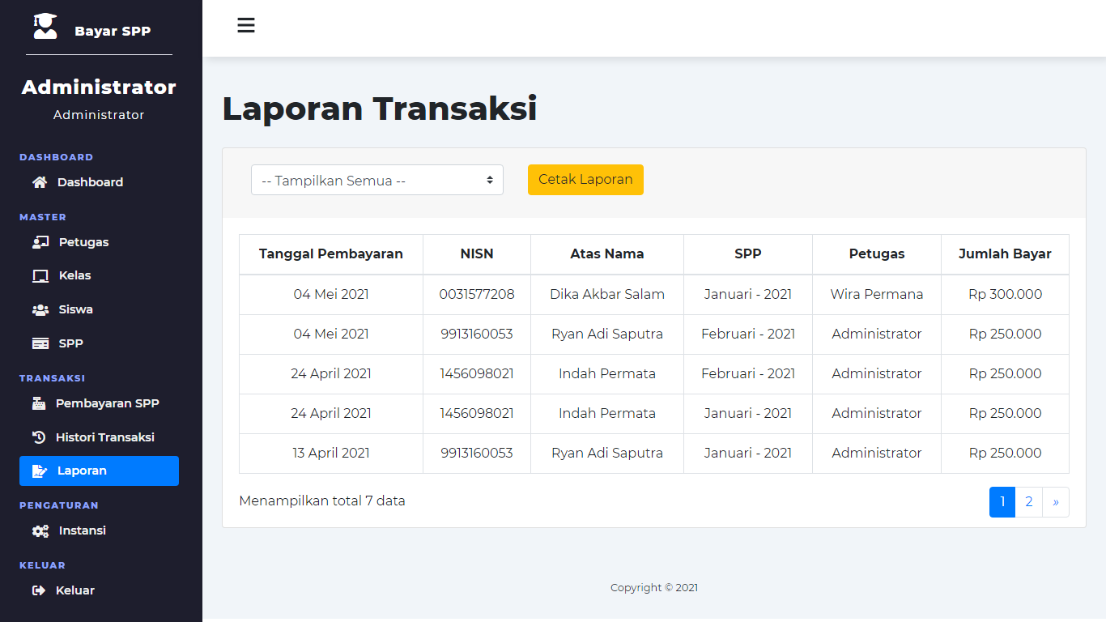

Gambar 1. 24 Halaman Laporan Transaksi Tampil Semua Data

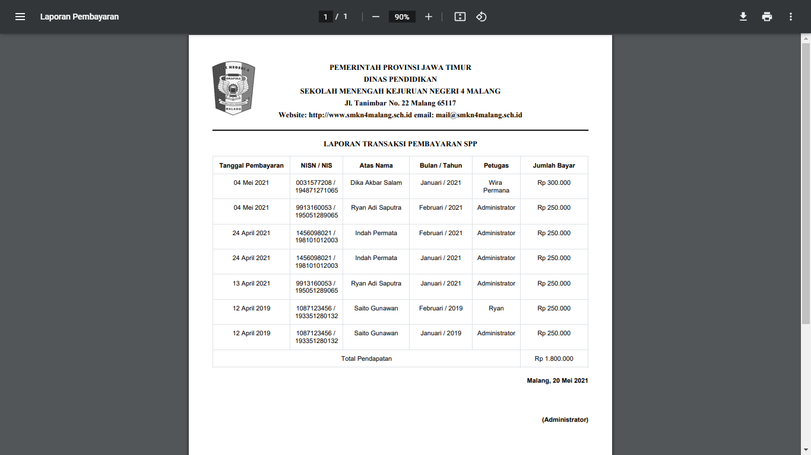

Gambar 1. 25 Hasil Laporan Transaksi Tampil Semua Data

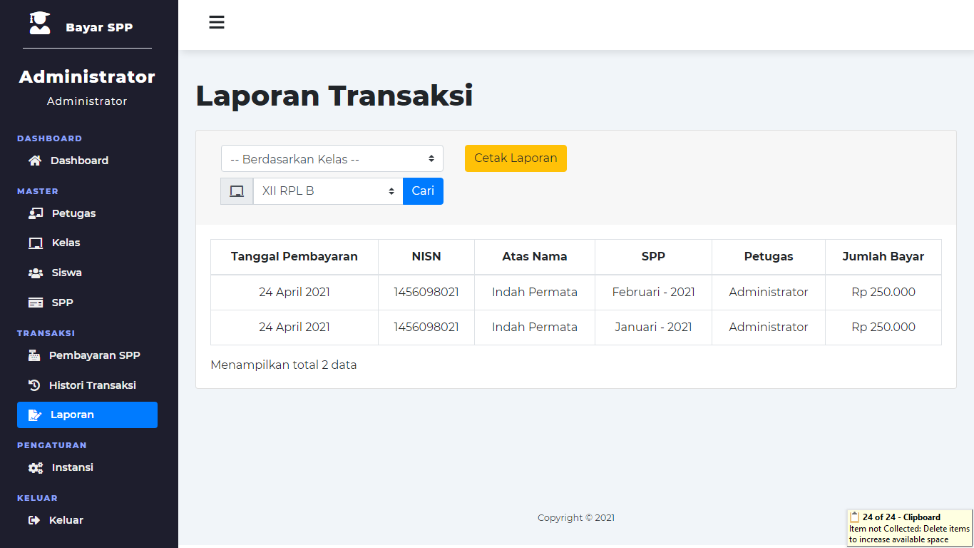

Gambar 1. 26 Halaman Laporan Transaksi Filter Kelas

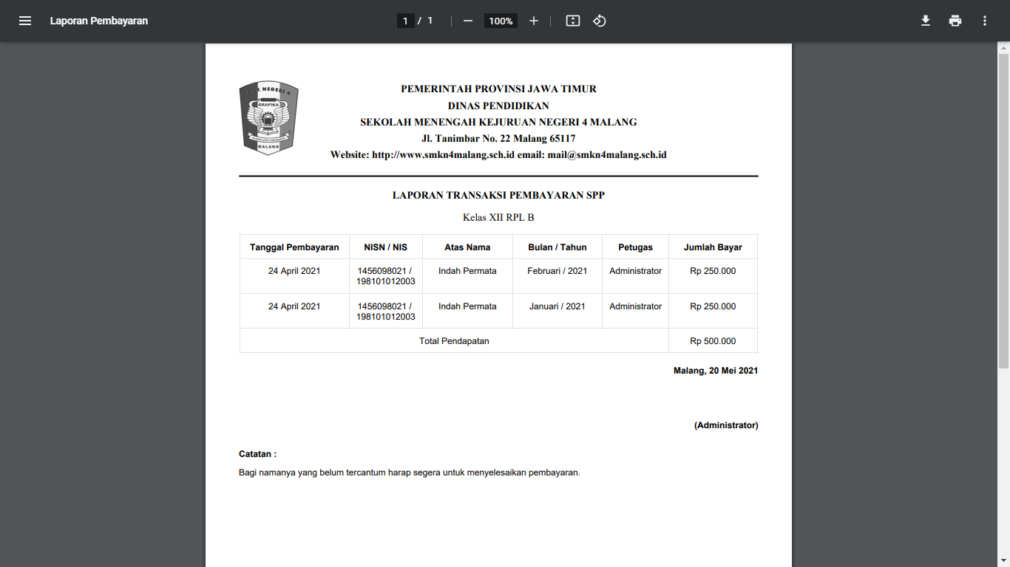

Gambar 1. 27 Hasil Laporan Transaksi Filter Kelas

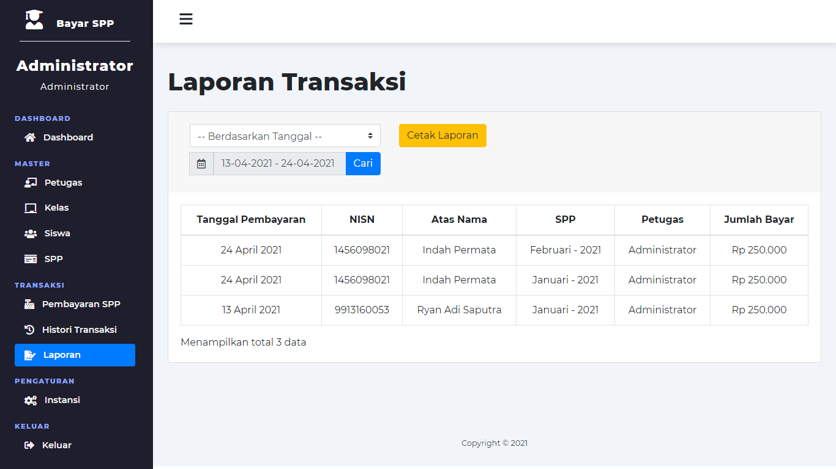

Gambar 1. 28 Halaman Laporan Transaksi Filter Tanggal

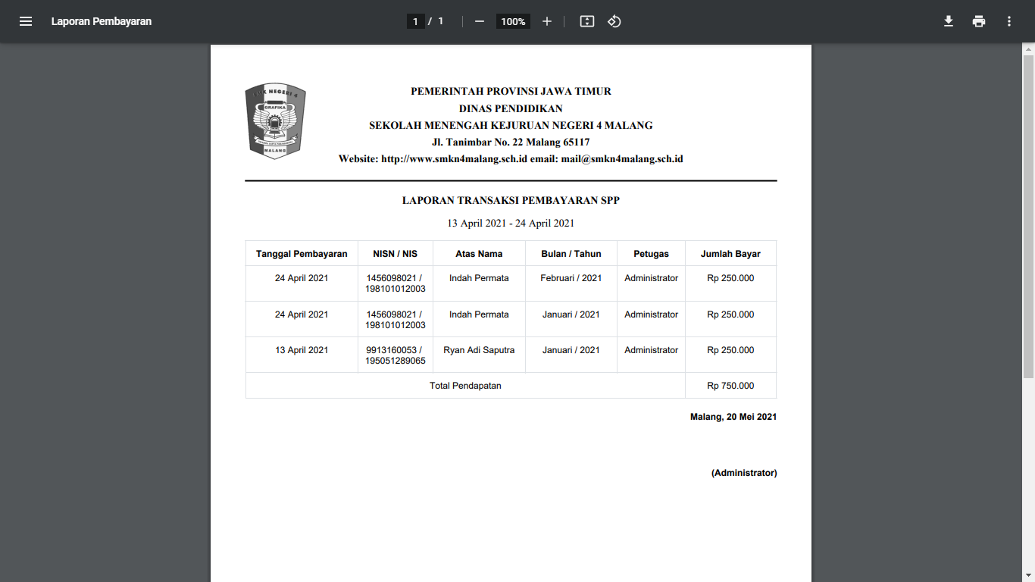

Gambar 1. 29 Hasil Laporan Transaksi Filter Tanggal

Berikut langkah-langkah untuk pengoperasian halaman laporan transaksi :

* **Langkah** 1, Ditampilkan semua data transaksi diurutkan dari yang paling terbaru.
* **Langkah** 2, Admin dapat memilih jenis filter, yaitu berdasarkan kelas ataupun berdasarkan tanggal pembayaran.
* **Langkah** 3, Untuk filter berdasarkan kelas, Admin diharuskan memilih kelas yang akan disortir pada option select. Setelah itu, klik tombol Cari, maka data akan ditampilkan sesuai filter.
* **Langkah** 4, Untuk filter berdasarkan tanggal, Admin diharuskan memilih tanggal yang akan disortir pada datepicker dari tanggal berapa ke tanggal berapa. Setelah itu, klik tombol Cari, maka data akan ditampilkan sesuai filter.
* **Langkah** 5, Untuk mencetak, hanya perlu klik tombol Cetak Laporan setelah melakukan filter.

## Halaman Pengaturan Instansi

Menu Pengaturan Instansi adalah menu ekstra yang ditambahkan untuk sekedar melengkapi saja dan tidak bersangkutan secara teknis dengan system karena sifatnya hanya tambahan yang digunakan untuk mengubah data instansi yang nanti akan digunakan pada laporan transaksi.

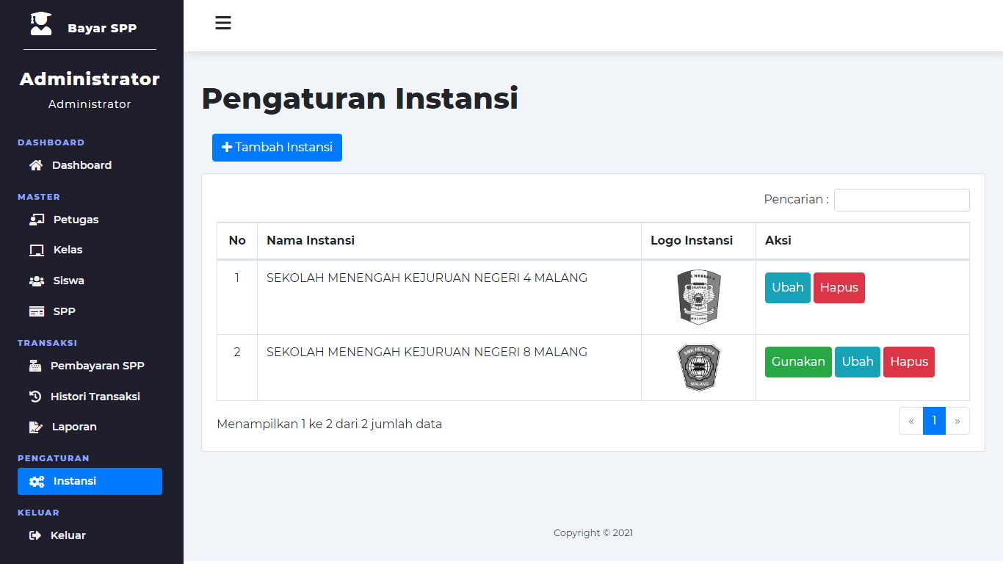

Gambar 1. 30 Halaman Pengaturan Instansi

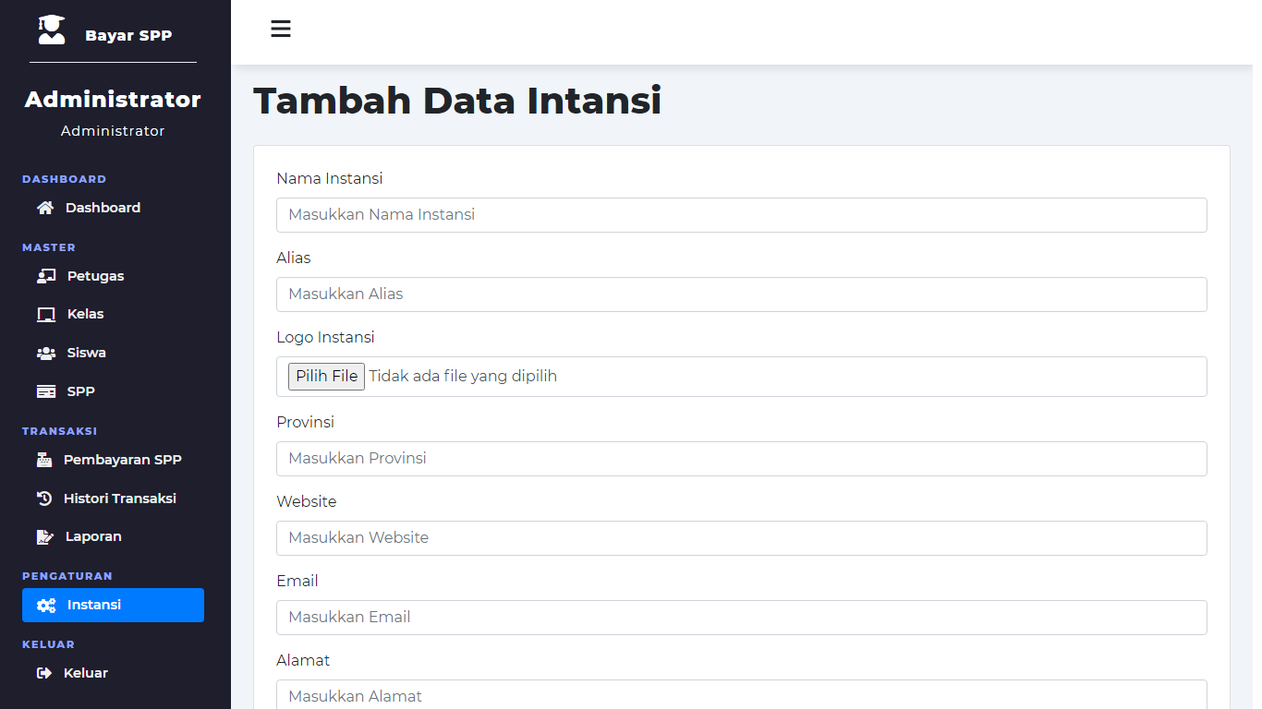

Gambar 1. 31 Halaman Tambah Data Instansi

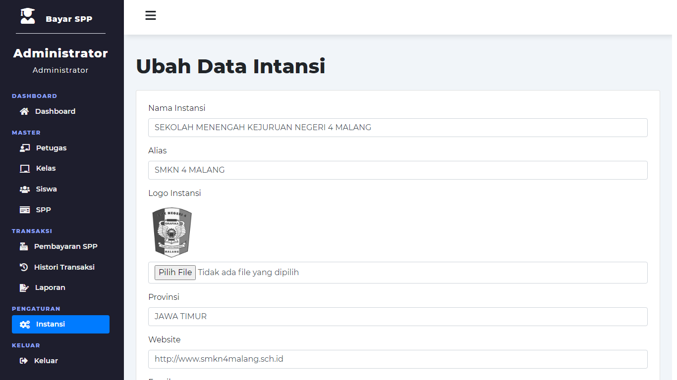

Gambar 1. 32 Halaman Ubah Data Instansi



Gambar 1. 33 Hasil Laporan sebelum diubah instansinya

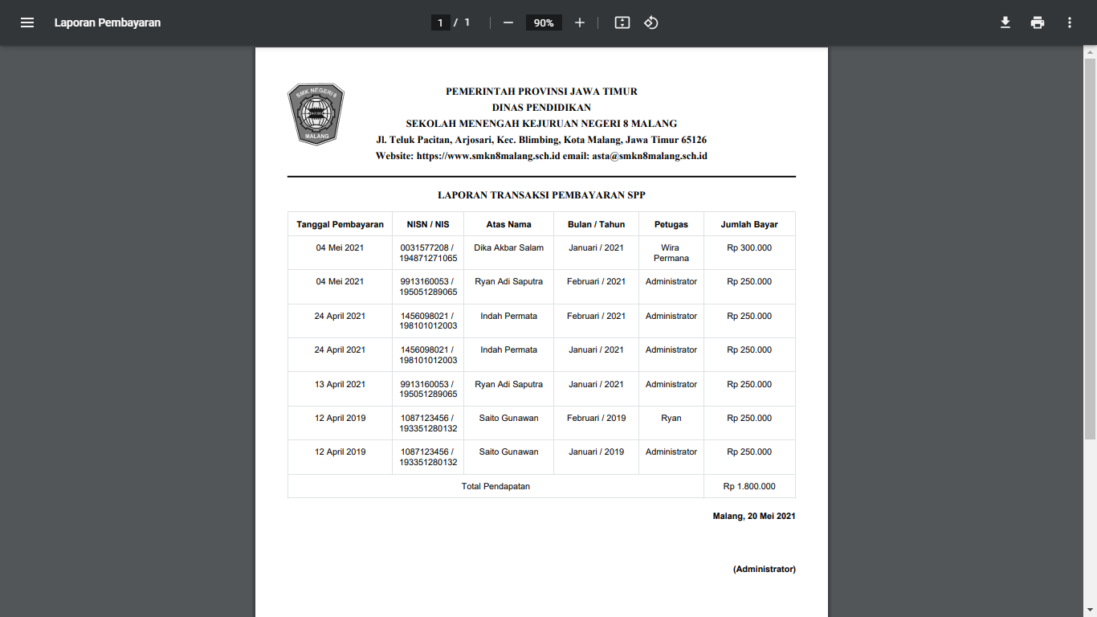

Gambar 1. 34 Hasil Laporan setelah diubah instansinya

Berikut langkah-langkah untuk pengoperasian halaman pengaturan instansi :

* **Langkah** 1, masukkan data yang sesuai pada permintaan kolom.
* **Langkah** 2, klik tombol Simpan untuk menyimpan data instansi dan tombol Batal untuk membatalkan penambahan data.
* Admin dapat menghapus data instansi dengan klik tombol Hapus.
* Admin juga dapat melakukan pengubahan data instansi.
* Admin dapat mengganti instansi yang akan digunakan pada laporan dengan klik tombol Gunakan.

# Petugas

## Halaman Login

Untuk menuju halaman dashboard, petugas harus login terlebih dahulu. Masukkan username dan password setelah itu klik tombol Masuk.



Gambar 2. 1 Halaman Login

## Halaman Dashboard

Menu Dashboard menampilkan counter / penghitung jumlah data transaksi pada aplikasi pembayaran spp. Serta, menampilkan pembayaran terakhir yang dilakukan.

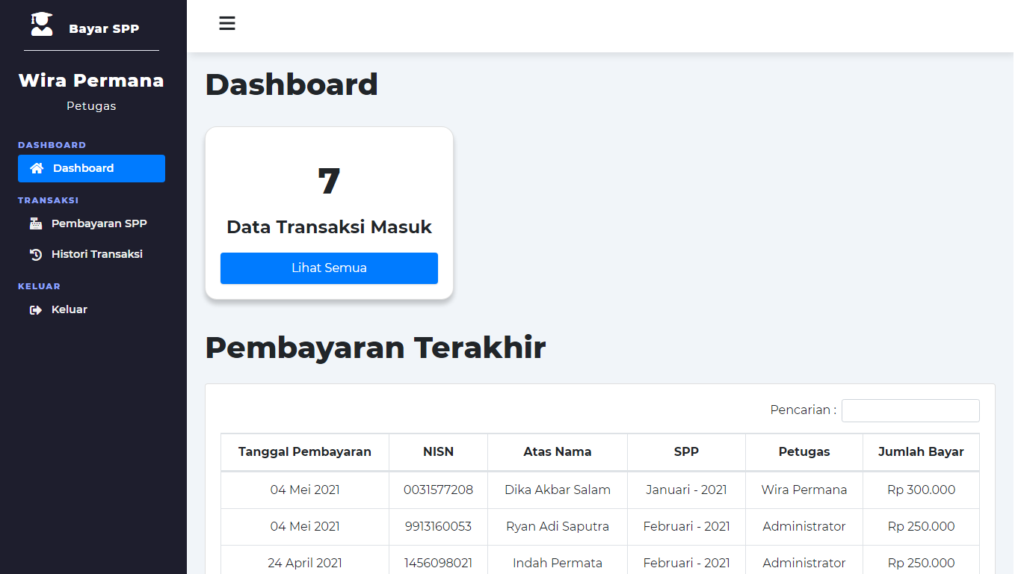

Gambar 2. 2 Halaman Dashboard

## Halaman Transaksi Pembayaran SPP

Menu Transaksi Pembayaran SPP merupakan fitur utama dari aplikasi pembayaran spp ini. Dimana admin dan para petugas akan melakukan transaksi pembayaran spp yang dibayarkan siswa.

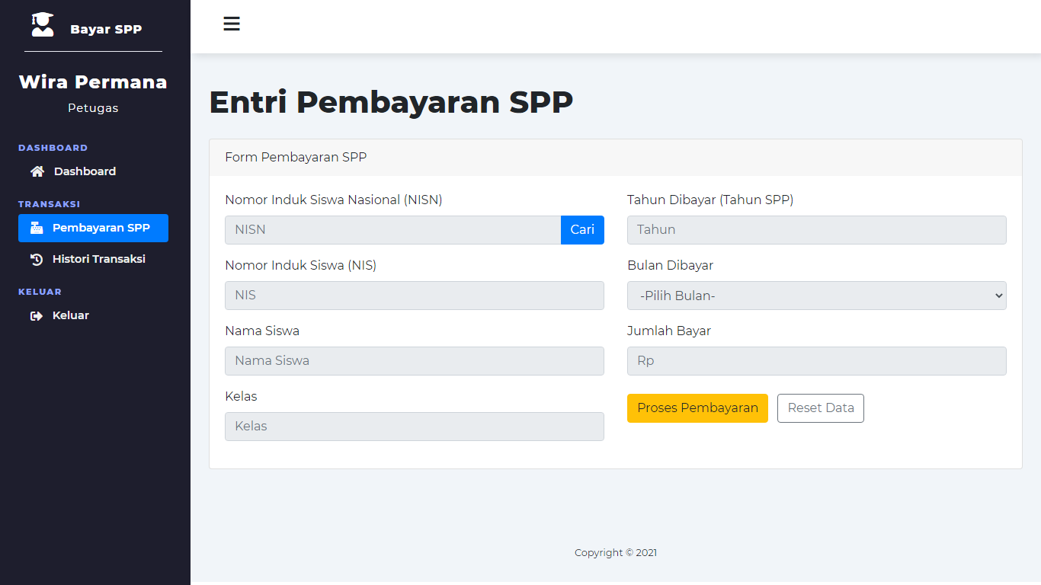

Gambar 2. 3 Halaman Transaksi

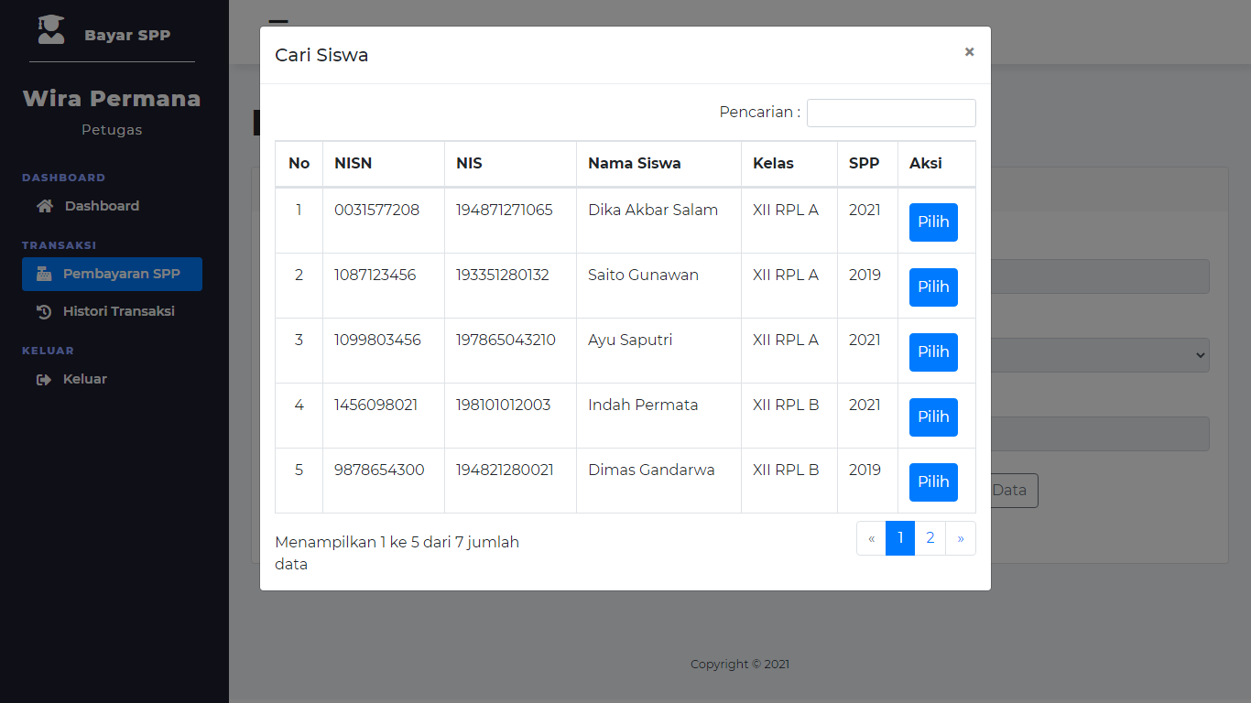

Gambar 2. 4 Proses Transaksi

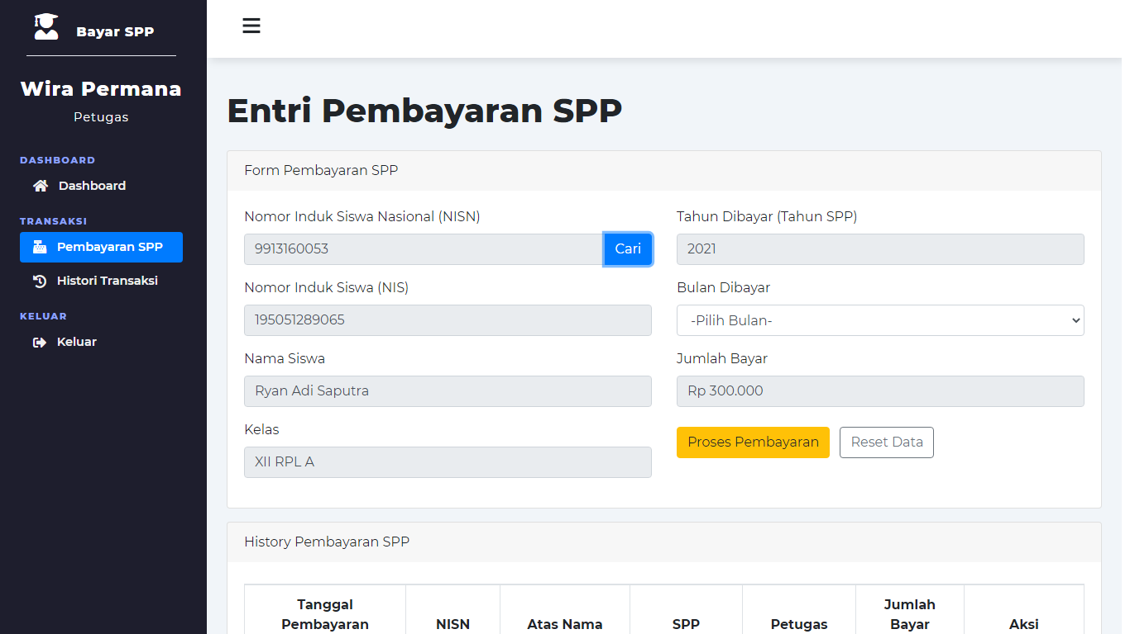

Gambar 2. 5 Proses Transaksi

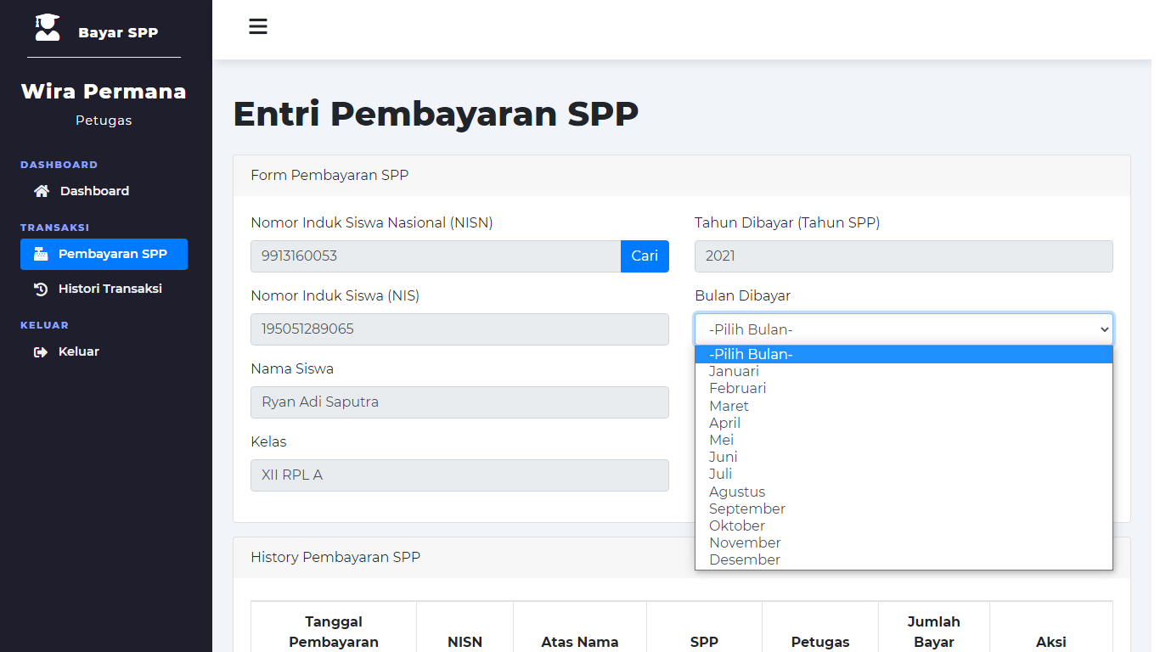

Gambar 2. 6 Proses Transaksi

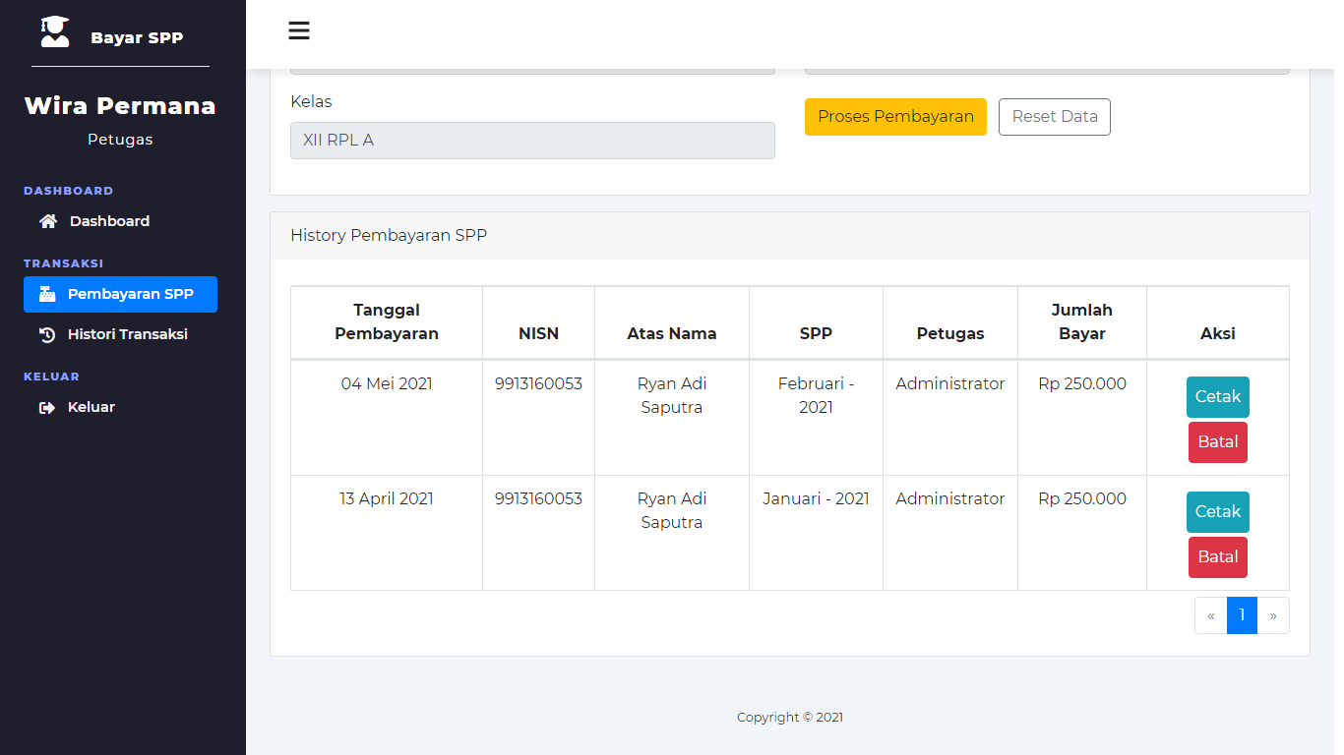

Gambar 2. 7 Proses Transaksi



Gambar 2. 8 Hasil Transaksi

Berikut langkah-langkah untuk pengoperasian halaman transaksi :

* **Langkah** 1, Admin / petugas diharuskan mencari nama siswa yang akan membayarkan spp nya.
* **Langkah** 2, Kemudian akan muncul modal berisi list siswa yang terdaftar pada aplikasi tersebut yang datanya diambil dari halaman data siswa.
* **Langkah** 3, klik tombol Pilih untuk memilih siswa.
* **Langkah** 4, data siswa yang dipilih akan muncul pada form, kemudian Admin / petugas diharuskan memilih bulan pembayaran yang akan dibayarkan.
* **Langkah** 5, klik tombol Proses Pembayaran untuk melakukan pembayaran. klik tombol Reset Data untuk mengembalikan form ke kosong / semula.
* Jika siswa sudah membayar, maka akan muncul pesan siswa sudah membayar.
* **Langkah** 6, ditampilkan hasil transaksi yang telah dilakukan siswa. Admin / petugas dapat membatalkan transaksi dengan klik tombol Batal dan mencetak nota transaksi dengan klik tombol Cetak.

## 2.4 Halaman Histori Pembayaran SPP

Menu Histori Pembayaran SPP menampilkan seluruh data pembayaran yang dilakukan seluruh siswa yang bersangkutan.

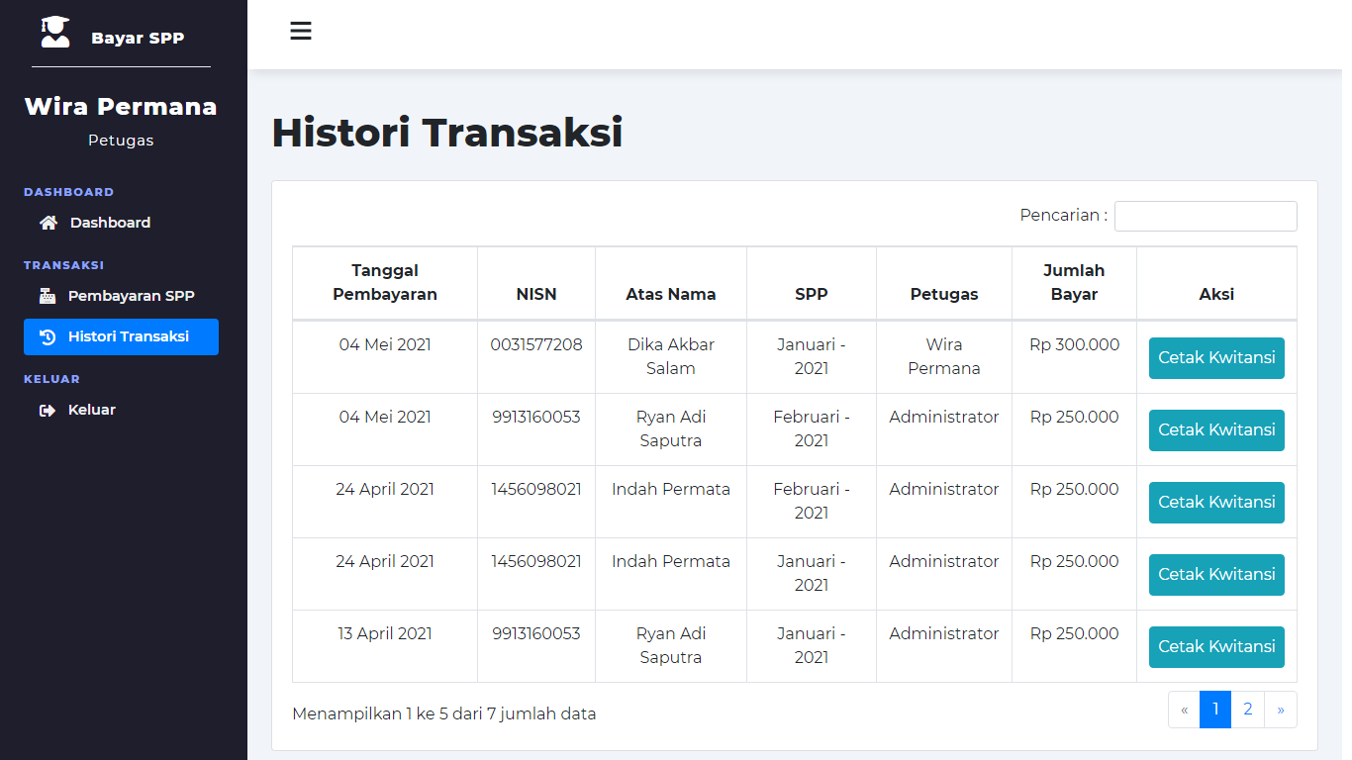

Gambar 2. 9 Halaman Histori Transaksi



Gambar 2. 10 Hasil Transaksi

Berikut langkah-langkah untuk pengoperasian halaman histori transaksi :

* Ditampilkan hasil transaksi yang telah dilakukan siswa. Admin / petugas dapat mencari transaksi berdasarkan nama atau NISN untuk mencari transaksi siswa, serta mencetak nota transaksi dengan klik tombol Cetak Kwitansi.

# Siswa

## Halaman Login

Untuk menuju halaman dashboard, siswa harus login terlebih dahulu. Masukkan username dan password setelah itu klik tombol Masuk. Untuk siswa, username dan password adalah NISN.



Gambar 3. 1 Halaman Login

## 3.2 Halaman Dashboard

Menu Dashboard menampilkan data diri siswa bersangkutan. Serta, menampilkan pembayaran yang telah dilakukan.

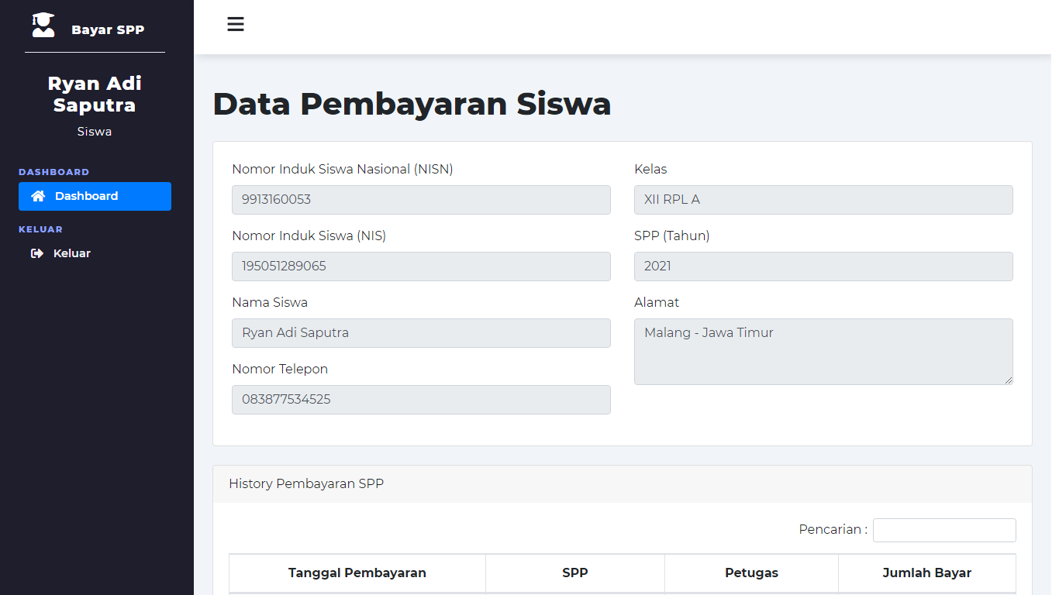

Gambar 3. 2 Halaman Dashboard Siswa

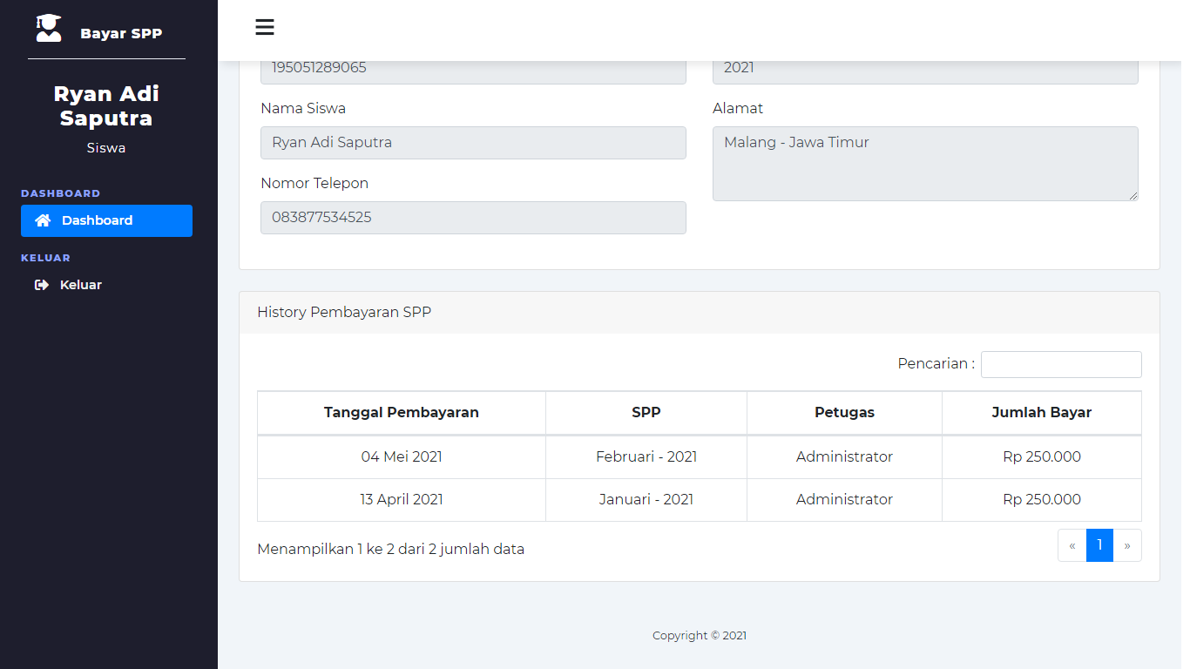

Gambar 3. 3 Halaman Dashboard Siswa